附件 1

国家奖助学金“具体评审条件”一览表

|  |  |  |  |  |
| --- | --- | --- | --- | --- |
| 项目  名称 | 学习年限 | 学习成绩 | 破格条件 | 备注 |
| 本 专 科 生 国 家 奖 学 金 | 本专科二年级(含二年级) 以上； 专升本学生进入本科阶段第 2 年 (含第 2 年) 以上； 五年一贯制高 职(中职高职连读) 学生入学第 5 年；本硕连读或本硕博连读的特殊 学制学生，根据当年所修课程层次 确定参与相应学段的国家奖学金评 定， 原则上从入学第 6 年开始(即不 在本科学习阶段)不再具备申请资 格。 | 学 习 成 绩 排 名 与 综 合 考 评 成 绩 排 名 在 评 选 范 围 内 均 位 于 前 10% (含)， 且 没 有 不 及 格科目。 | 学 习成 绩排名或综 合考评 成绩排名没 有进入前 10%，但均 位于前 30% (含)的 学生， 参评学年必须 在道德风尚、学术研 究、学科竞赛、创新 发明、社会实践、社 会工作、体育竞赛、 艺术展 演等某 一方 面表现非常突出。 |  |
| 本 专 科 生 国 家 励 志 奖 学 金 | 与本专科生国家奖学金“学习年限” 要求一致。 | 学 习 成 绩 排 名 与 综 合 考 评成绩排名， 原 则 上 应 在 评 选 范 围 内 位 于 前 10% (含)。 | 学 习成 绩排名或综 合考评 成绩排名超 出前 10%，但均位于 前 30% (含) 的，必 须在参评学年 ( 2021 —2022 学年)获得 1 次及以上校级(含校 级)以上表彰奖励。 “校级(含校级) 以 上表彰 奖励” 的认 定，由各高校自行确 定。 |  |
| 本 专 科 生 国 家 助 学 金 | 大一新生、在校生和预科生。超过 基本修业年限的在校生不再具备申 请条件。 | —— | —— |  |

|  |  |  |  |  |
| --- | --- | --- | --- | --- |
| 项目  名称 | 学习年限 | 学习成绩 | 破格条件 | 备注 |
| 研 究 生 国 家 奖 学金 | 新生和在校生均可参评， 当年毕业 的学生不再具备申请资格。直博生 和招生简章中注明不授予中间学位 的本硕博、硕博连读学生，根据当 年所修课程的层次阶段确定身份参 与研究生国家奖学金的评定。 | 由 各 高 校 自 行确定。 | 由各高校自行确定。 | (一) 参评学年 具有以下情形之 一的研究生不具 备申请资格： 1. 违反国家法律法 规、校纪校规受 到处理者；2.有抄 袭剽窃、弄虚作 假等学术不端行 为 经 查 证 属 实 者；3.学籍状态处 于休学、保留学 籍者。  (二) 具有以下 情形之一的研究 生原则上不具备 申请资格：1.超出 基 本 修 业 年 限 者；2.基本修业年 限内因私出国留 学、疾病、创业 等原因未在校学 习者(因国家和 单位公派出国留 学或校际交流在 境外学习的研究 生除外) 。 |
| 研 究 生 学 业 奖 学金 | 与研究生国家奖学金“学习年限” 要求一致。 | 由 各 高 校 自 行确定。 | 由各高校自行确定。 |
| 研 究 生 国 家 助 学金 | 无固定工资收入的新生和在校生， 超过基本修业年限的在校生不再具 备申请条件。 | —— | —— |  |

附件 2

本专科生国家奖助学金评审流程

一、本专科生国家奖学金评审流程

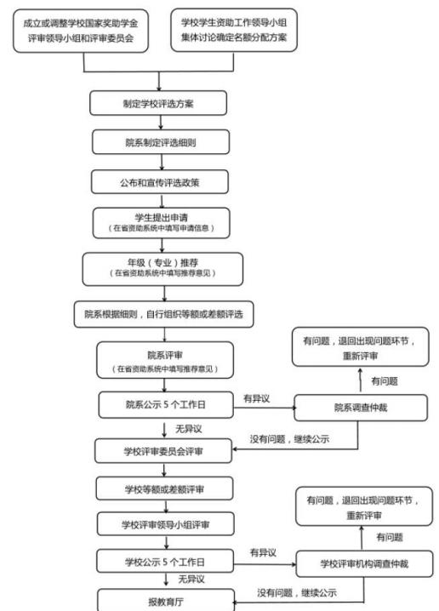

二、本专科生国家励志奖学金评审流程

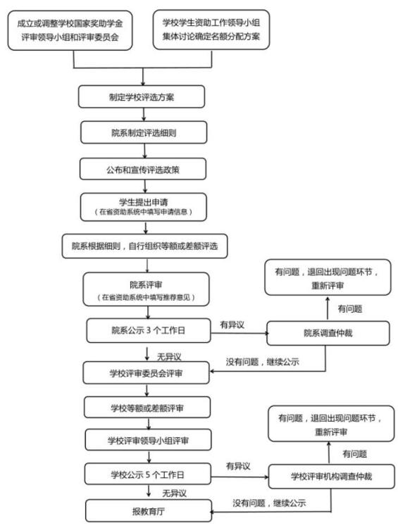

三、本专科生国家助学金评审流程

